# 2023-2024-2学期OS课后习题

第六章：**P278:**

9、试说明在树形目录中线性检索法的检索过程，并画出相应的流程图。

12、什么是访问控制表和访问权限表？系统如何利用它们来实现对文件的保护？

13、一个文件系统中，FCB占64B，一个盘块大小为1KB，采用单级文件目录，假如文件目录中有3 200个目录项，则检索一个文件平均需要访问磁盘大约多少次？

15、设文件 $F_{1}$ 的当前引用计数值为1，先建立 $F_{1}$ 的符号链接（软链接）文件 $F_{2}$，再建立 $F_{1}$ 的硬链接文件 $F_{3}$，然后删除 $F_{1}$。此时， $F_{2}$ 和 $F_{3}$ 的引用计数值分别是多少？

16、索引顺序文件可能是最常见的一种逻辑文件组织形式，其不仅有效克服了变长记录文件不便于直接存取的缺点，且付出的额外存储开销也不算大，对于包含40 000条记录的主数据文件，为了能检索到指定关键字的记录，采用索引顺序文件组织方式，平均检索效率可提高到顺序文件组织方式的多少倍（假定主数据文件和索引表均采用顺序查找法）？

17、某文件系统的目录由文件名和索引节点编号构成。若每个目录项的长度均为64B，其中4B存放索引节点编号，60B存放文件名。文件名由小写英文字母构成，则该文件系统能创建的文件数量上限为多少？

19、有一共享文件，它具有下列文件名：/usr/Wang/test/report、/usr/Zhang/report、/usr/Lee/report，试填写图8-28中的A、B、C、D、E。

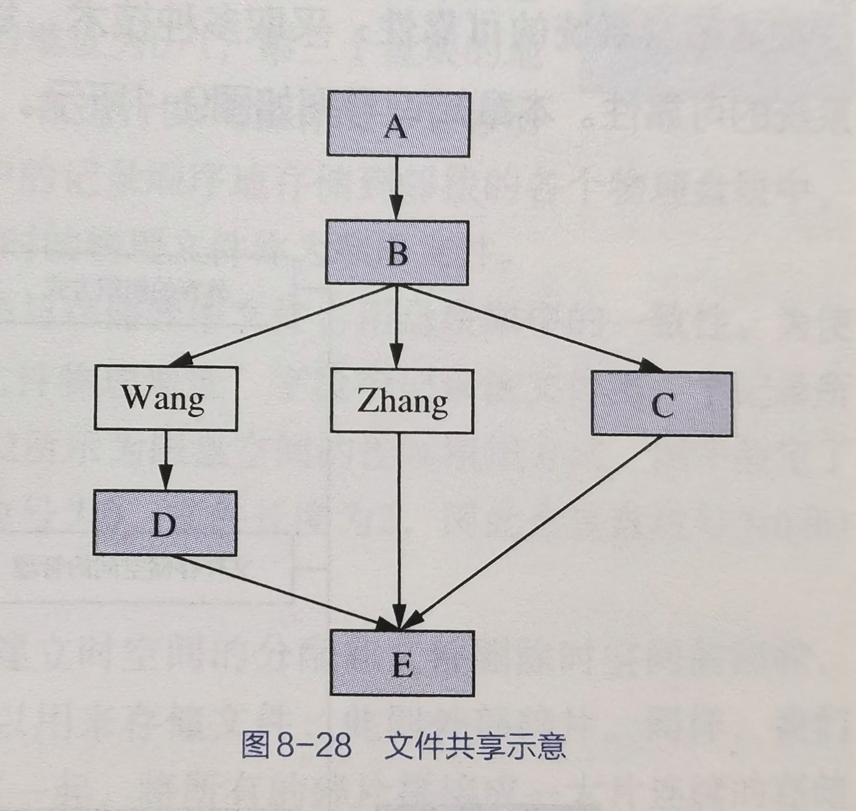

20、假设某系统的目录管理采用了索引节点方式。如果用户需要打开文件/usr/student/myproc.c，则请简要阐述目录检索的大致过程（假设根目录内容已经读入内存且该文件存在）。